Föredrag

- OMNI auran -

Ingrid Krianon

fre 7 okt 2011 kl 19.00 – 21.30

Plats: Hälsa utan gränser, Idungatan 14, Stockholm

Under föredraget ges en samlad bild av en starkt ökande aktivitet i människans aura (individuellt och kollektivt) där alla system nu samverkar på ett milt,
men ändå burdust sätt.
Vad sker när ”det stora kvantsprånget” accelererar den inre processen och omvandlar de yttre skikten i auran?

- Grundinfo om Omniauran samt fördjupning av tidigare känd information.
- Förberedande kärnkunskap inför workshop sön 9 okt.

Pris 120:-

Anmälan behövs ej - Varmt välkommen!

Vägbeskrivning: www.halsautangranser.com

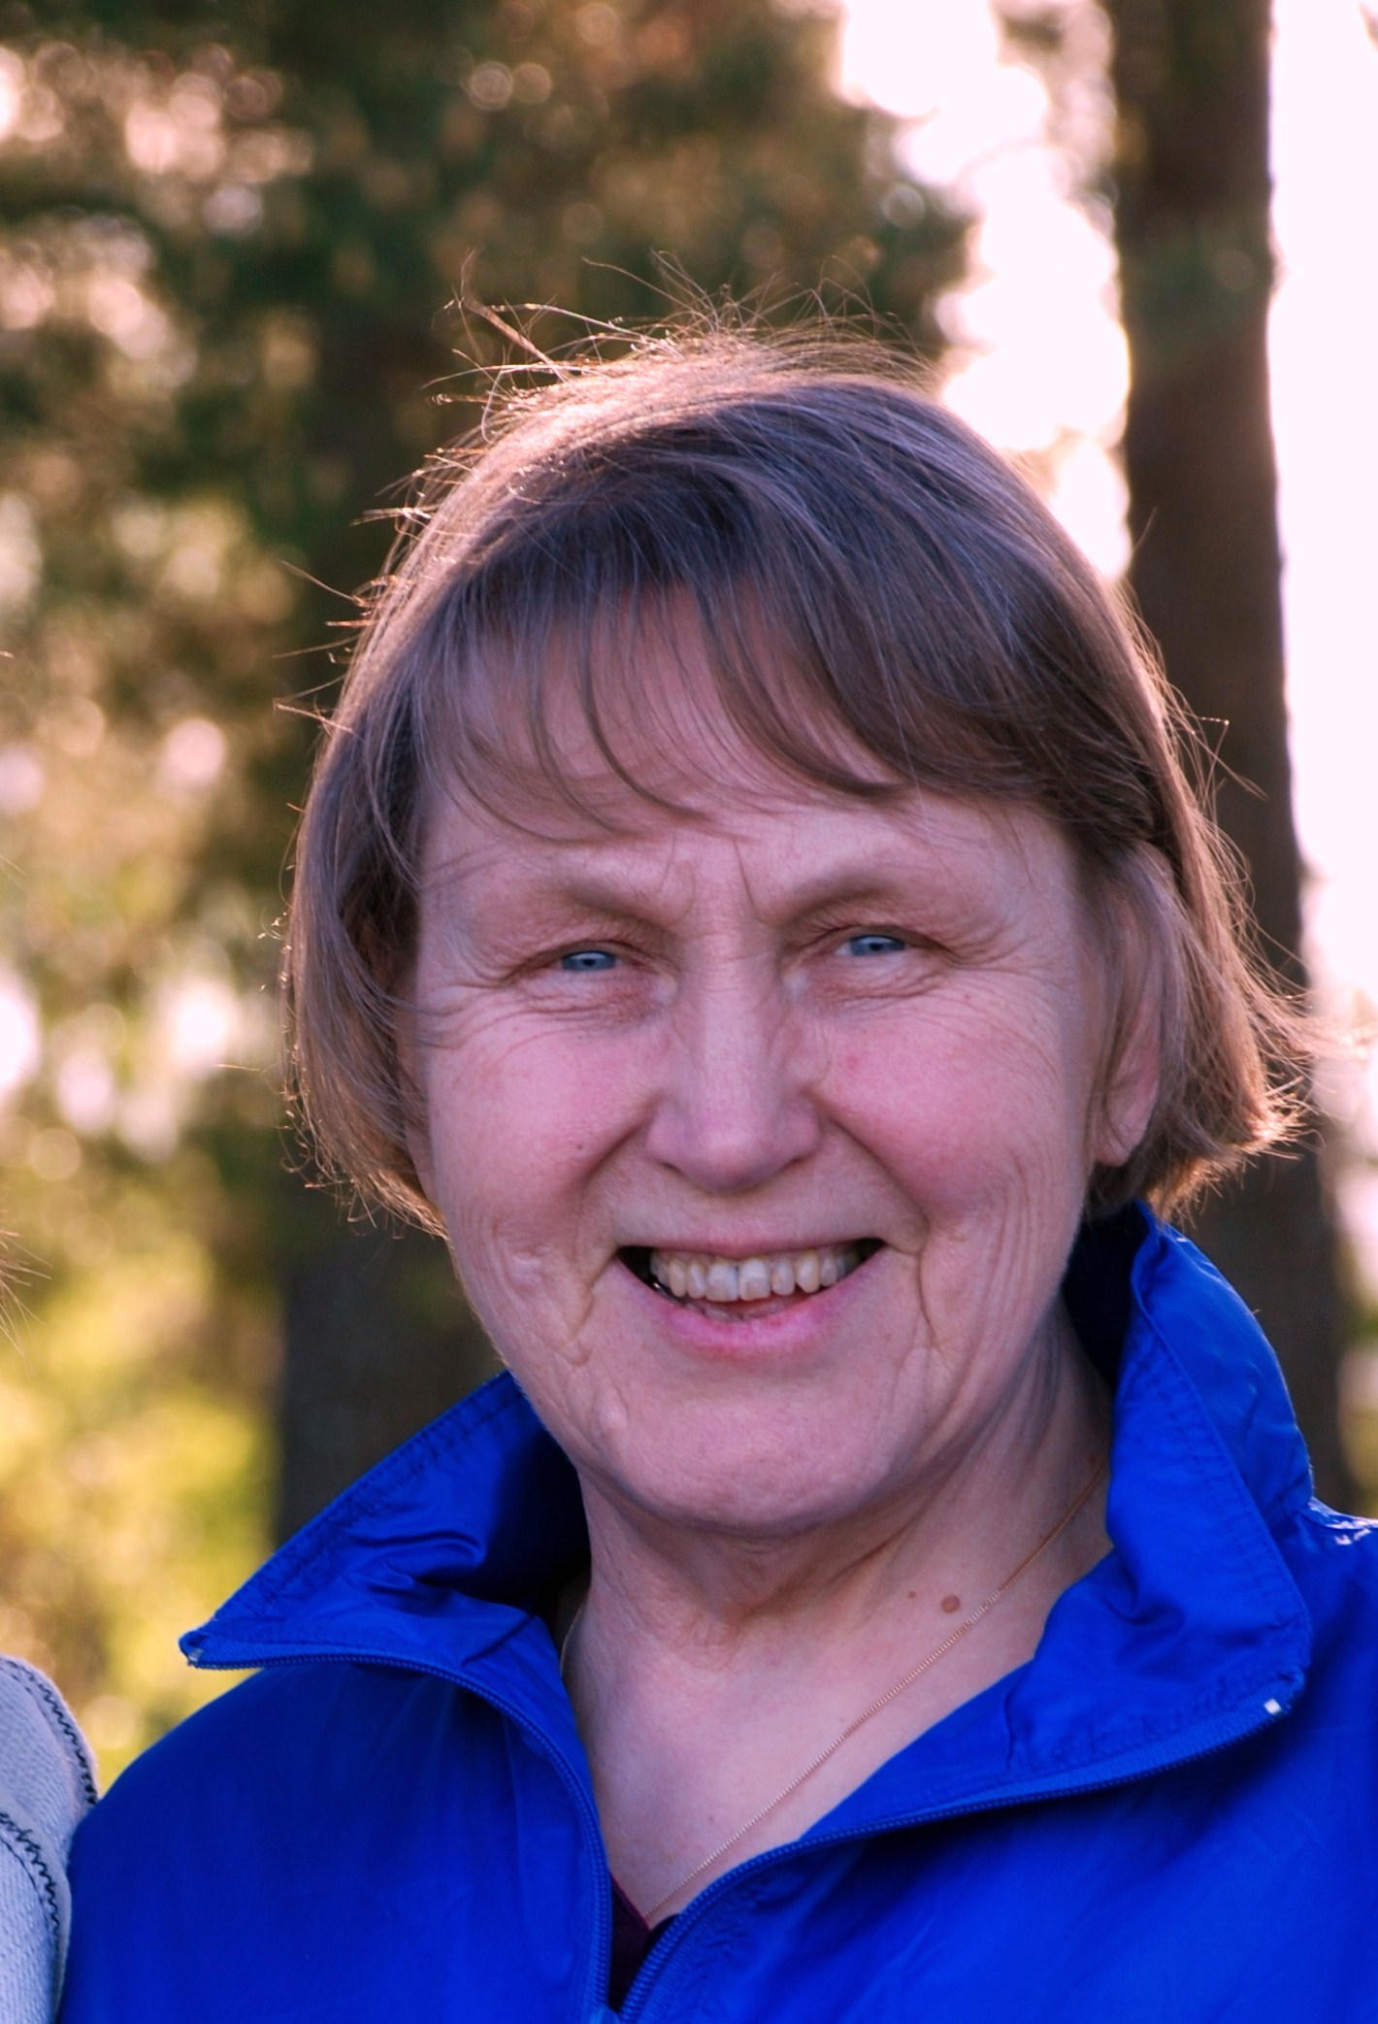

www.ingridkrianon-jonankerholm.nu

